Федеральное государственное бюджетное образовательное учреждение высшего образования
 | «Московский государственный технический университет  имени Н.Э. Баумана»  (национальный исследовательский университет)  (МГТУ им. Н.Э. Баумана)

ФАКУЛЬТЕТ ____ИНФОРМАТИКА И СИСТЕМЫ УПРАВЛЕНИЯ________
КАФЕДРА ______Компьютерные Системы и сети (ИУ6)___________

Отчет
по домашнему заданию № 3
Название домашнего задания: Простые объекты. Наследование. Композиция.
Дисциплина: основы программирования.

Студент гр. ИУ6-12Б __________________ Д.С. Твердюк
(Подпись, дата) (И.О. Фамилия)

Преподаватель __________________ А.А. Веселовский
(Подпись, дата) (И.О. Фамилия)

Москва, 2021

Ход работы:
Часть 1. Простые объекты.
Описать объект, включающий заданные поля и методы. Написать программу, которая создает объект и тестирует его методы.
Объект – страна. Поля: название, площадь территории, численность населения. Методы: процедура инициализации полей, процедура вывода значений полей на экран и функция вычисления плотности населения страны.

UML схема:
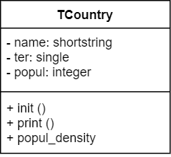

Схема алгоритма:
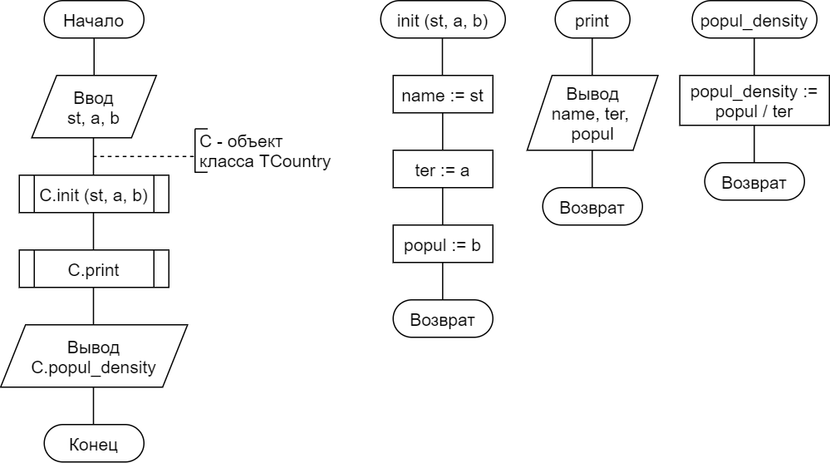

Модуль, реализующий класс:
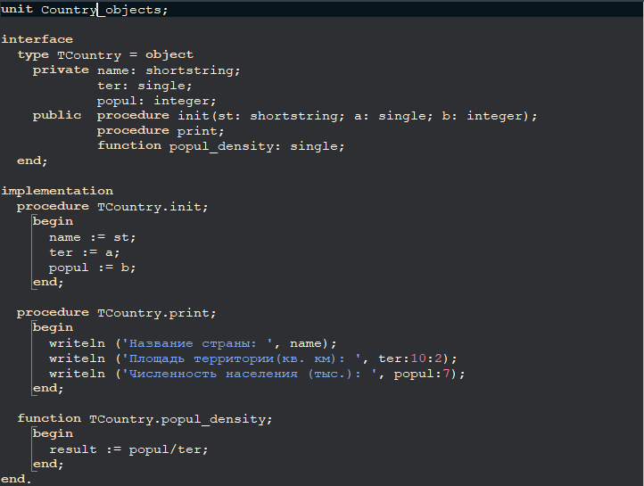

Текст программы:
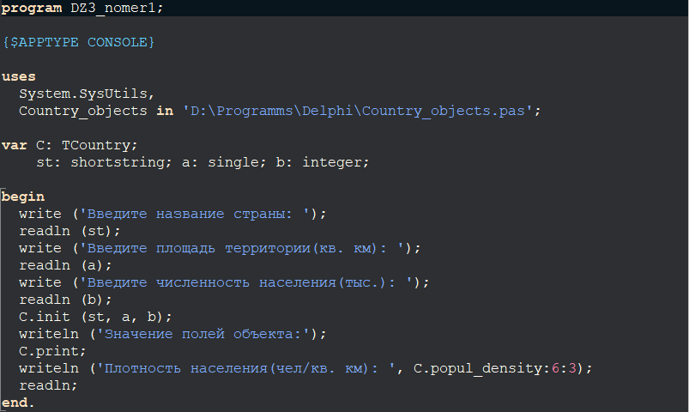

Результаты работы написанной программы:
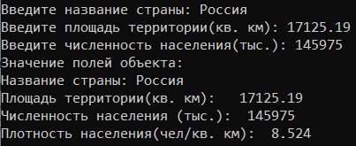

Вывод: программа работает корректно на заданных исходных данных.

Часть 2. Наследование.
Разработать и реализовать иерархию классов для описанных объектов предметной области, используя механизмы наследования.
Объект – пирамида. Поля: высота и площадь основания. Методы: процедура инициализации, процедура вывода параметров пирамиды на экран, функция вычисления объема пирамиды.
Объект – усеченная пирамида. Поля: высота, площадь нижнего основания, площадь верхнего основания. Методы: процедура инициализации, процедура вывода параметров пирамиды на экран, функция вычисления объема усеченной пирамиды.

UML схема:
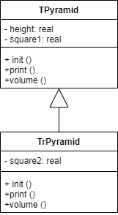

Схема алгоритма:
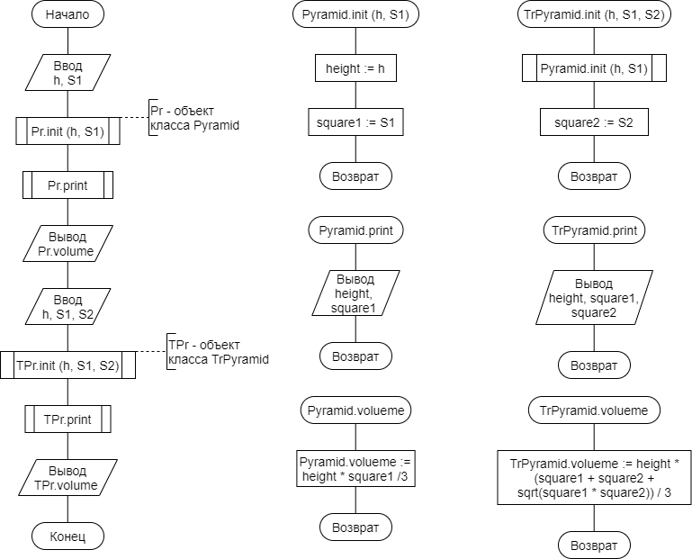

Модуль, реализующий классы:
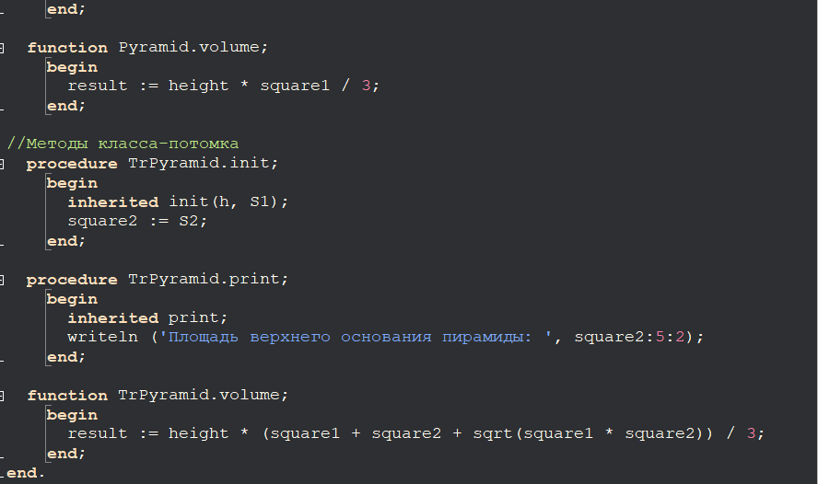
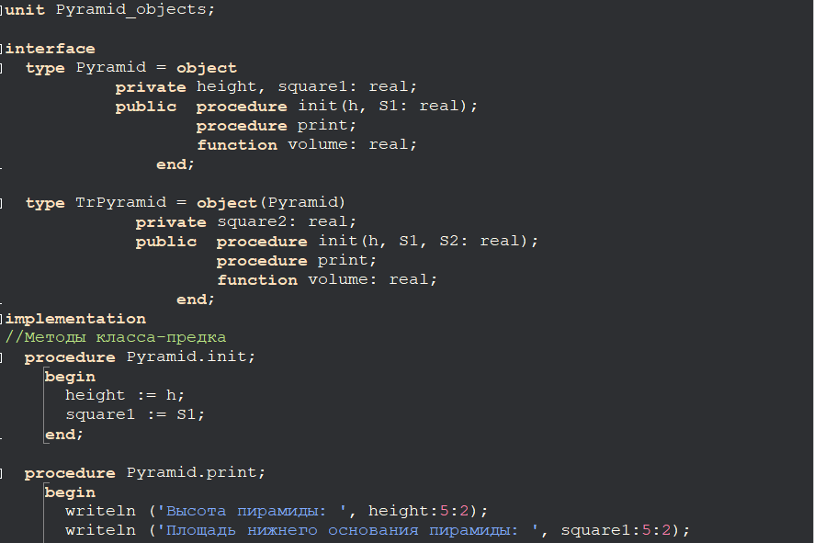

Текст программы:
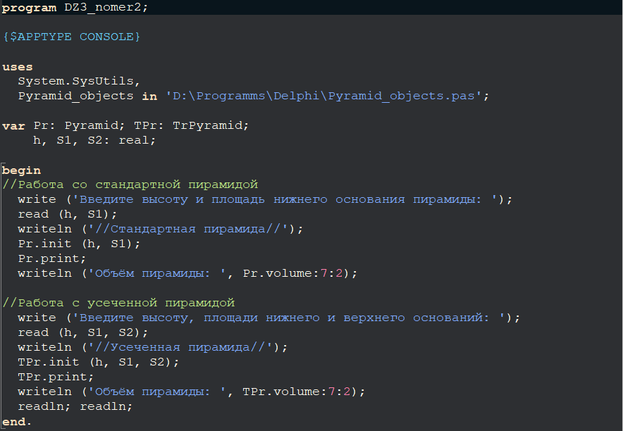

Результат работы написанной программы:
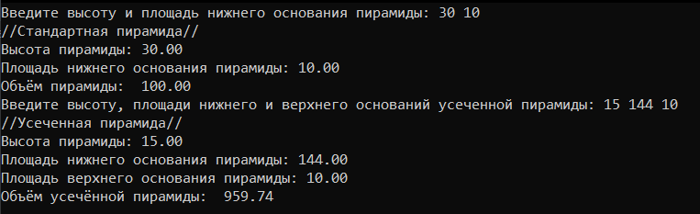

Вывод: программа работает корректно на заданных исходных данных.

Часть 3. Композиция.
Разработать и реализовать диаграмму классов для описанных объектов предметной области, используя механизмы композиции.
Объект – вишневое дерево. Поля: сорт, урожайность (килограмм в год). Методы: процедура инициализации, процедура вывода информации об объекте на экран и процедура обрезки дерева, повышающая его урожайность на 10%.
Объект – вишневый сад. Состоит из определенного количества вишневых деревьев. Методы объекта должны позволять: инициализировать объект, выводить на экран его содержимое, узнавать количество деревьев в саду, определять урожайность сада, обрезать все деревья в саду.

UML схема:
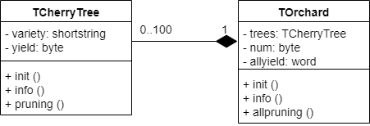

Схема алгоритма:
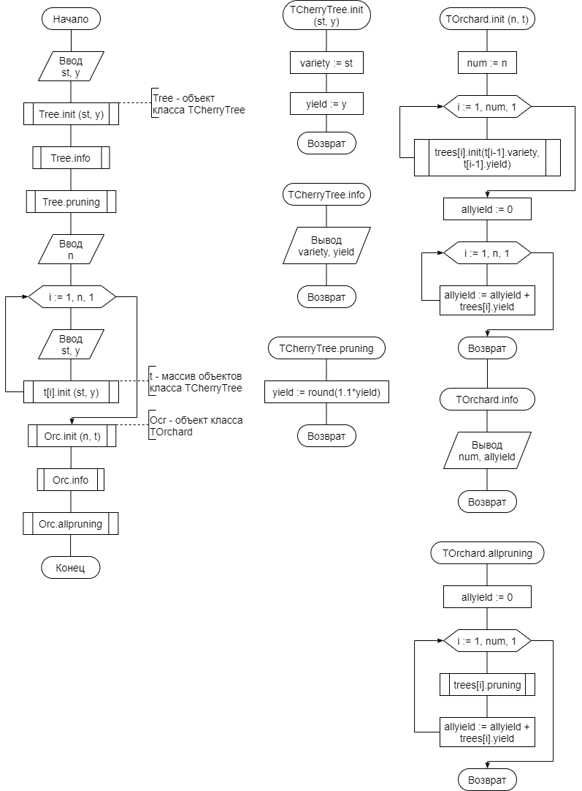

Модуль, реализующий классы:
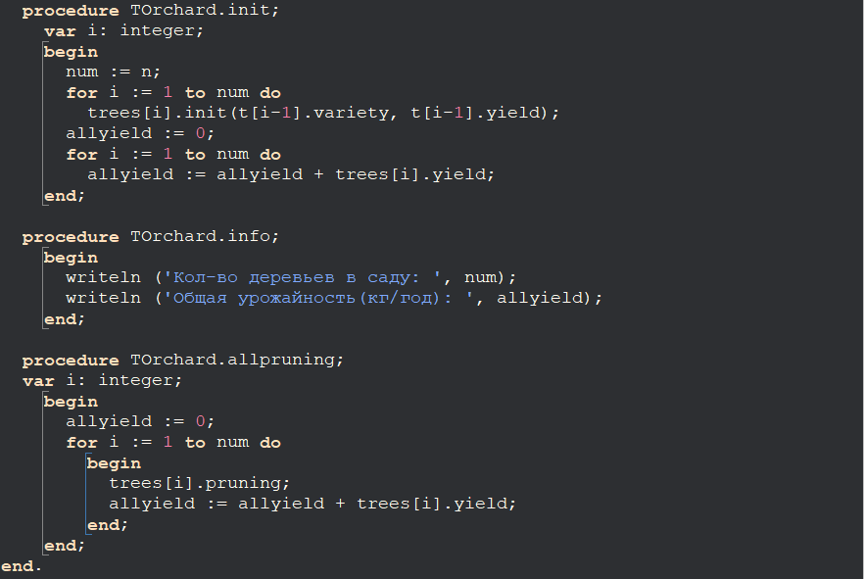
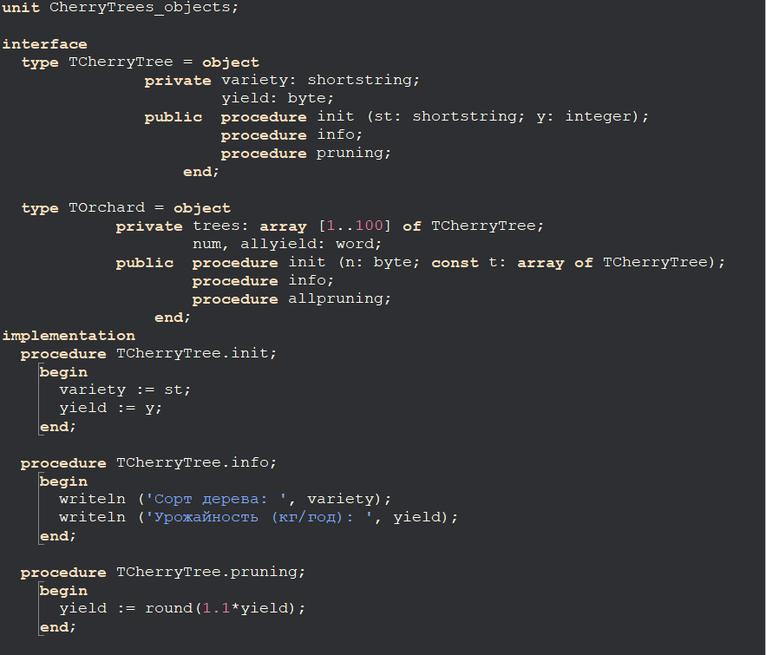
Текст программы:
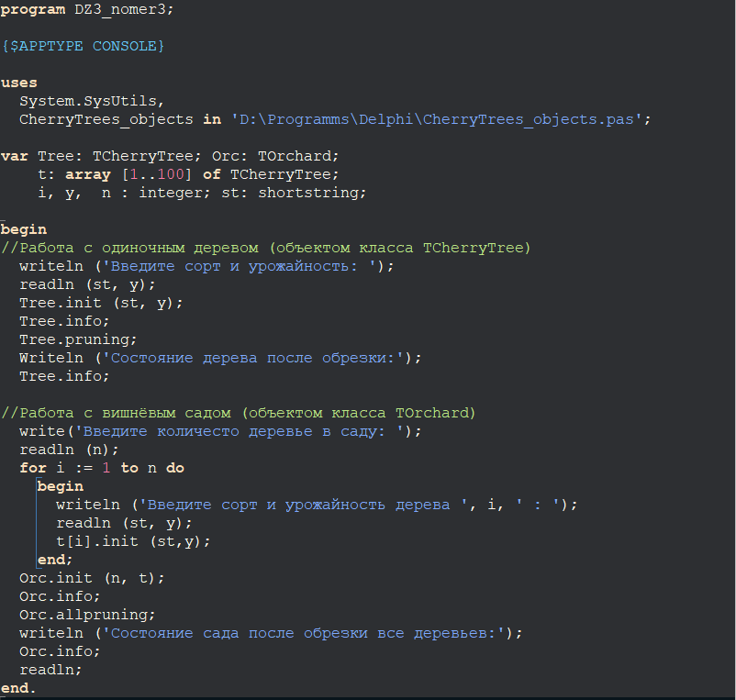

Результат работы написанной программы:
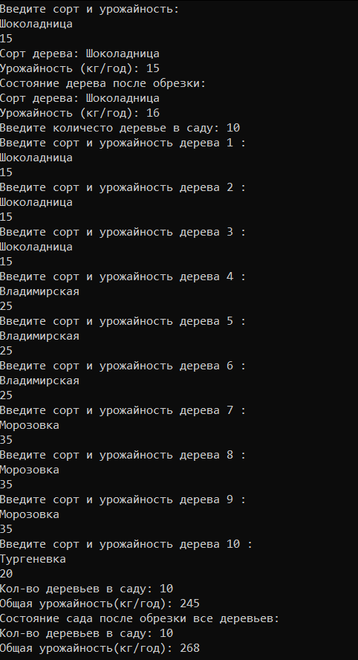

Вывод: программа работает корректно на заданных исходных данных.

